一．选择题
1．在狭义相对论中，下列说法中哪些是正确的？
(1) 一切运动物体相对于观察者的速度都不能大于真空中的光速；
(2) 物体的密度的测量结果不随物体与观察者的相对运动状态而改变的；
(3) 在一惯性系中发生于同一时刻，同一地点的两个事件在其他一切惯性系中也是同时发生的；
(4) 惯性系中的观察者观察一个与他作匀速相对运动的时钟时，会看到这个时钟比与他相对静止的相同的时钟走得慢些。
(A) (1)，(3)，(4)． (B) (1)，(2)，(4)．
(C) (1)，(2)，(3)． (D) 全部正确。
［ ］
2． 宇宙飞船相对于地面以速度u作匀速直线飞行，某一时刻飞船头部的宇航员向飞船尾部以相对于飞船u的速率发出一个子弹，经过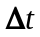(飞船上的钟)时间后，被尾部的接收器收到。地面上的观测者测到这个子弹的飞行时间间隔为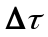。这两个时间间隔之间的关系是
（A）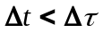； （B）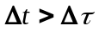；
（C）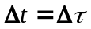； （D）不能确定。
［ ］
（可以用物理事件的概念来算，也可用时间膨胀的概念处理。但用后者时要小心。）

3． 粒子的静止质量为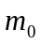，速度在水平方向从0增加到v (和光速可以比拟)，它的能量为：
（A）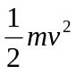； （B）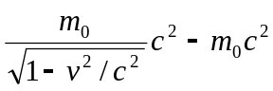；
（C）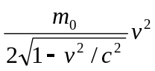； （D）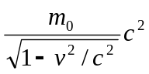。
［ ］
4. 车站上一机械手的两个手指间距为0.1米，这两个手指在一列高速火车留下两个与火车运动方向相同的两个小抓痕，火车上两抓痕的间距为L，则
（A）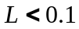米； （B）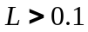米；
（C）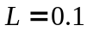米； （D）不能确定。
［ ］
5． 两个静止质量均为相同的粒子，以速度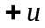和做相向运动，如果它们发生了完全非弹性碰撞结合成了一个粒子，这个粒子的静止质量是M。在地面上看，我们有
（A）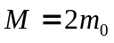； （B）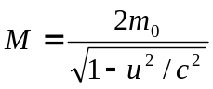；
（C）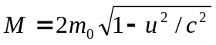； （D）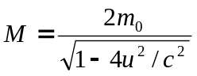。
［ ］
6． 用单色光照射在某种金属上做光电子实验，以下几个判断中正确的是：
(A) 光强（能流）越大，产生的光电流一定越大；
(B) 用红外光做实验，几乎不可能产生光电流；
(C) 用紫光可以产生光电流，用相同强度的蓝光产生同样的光电流；
(D) 金属电极之间加不加电压，观测到相同的现象。
［ ］
7． 根据玻尔理论，氢原子中的电子在n =3的轨道上运动的动能与在基态的轨道上运动的动能之比为
(A) 1/3． (B) 1/6．
(C) 1/9． (D) 1/27．
［ ］
8． 电子显微镜中的电子从静止开始通过电势差为U的静电场加速后，其德布罗意波长是 0.4 Å，则U约为
(A) 150 V ． (B) 330 V ．
(C) 630 V ． (D) 940 V ．
［ ］
(是否用相对论！？）
9．关于不确定关系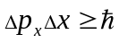，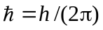，有以下几种理解：
(1) 粒子的动量可以准确测定；
(2) 不确定关系反映了物质的波动特性；
(3) 粒子的动量和坐标可能同时准确测定；
(4) 不确定关系适用于电子，但不适用于光子。
其中正确的是：
(A) (1)，(2). (B) (2)，(4).
(C) (3)，(4). (D) (2)，(3). ［ ］

10．氢原子中处于3d量子态的电子，描述其量子态的四个量子数(n，l，m_{l}，m_{s})可能取的值为
(A) (3，0，1，)． (B) (1，1，1，)．
(C) (2，1，2，)． (D) (3，2，0，)． ［ ］
二．填空题：
1. K系与K＇系是坐标轴相互平行的两个惯性系，K＇系相对于K系沿Ox轴正方向匀速运动．一个正方形静止在K＇系中，一边与O'x'轴平行．今在K系中观测得该正方形为一个边长为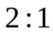的矩形，则K＇系相对于K系的速度是（ ）

2． 一个以速度u向前运动的火箭的后端向火箭前端上的相距为L的靶子发射一颗相对于火箭的速度为v 的子弹．在火箭上测得子弹从射出到击中靶的时间间隔是（ ）。

3． 假定在实验室中测得静止在实验室中的μ⁺子(不稳定的粒子)的寿命为1.63×10⁻⁶ s，而当它相对于实验室运动时实验室中测得它的寿命为2.2×10⁻⁶ s，μ⁺子相对于实验室的速度和真空中光速c的比是（ ）。

4． 波长为λ₀ = 0.500 Å的X射线被静止的自由电子所散射，若散射线的波长变为λ = 0.522 Å，反冲电子的动能E_{K}是（ ）。

5．当惯性系S和S′的坐标原点O和O′重合时，有一点光源从坐标原点发出一光脉冲，在S系中经过一段时间t后（在S′系中经过时间t′），此光脉冲的球面方程（用直角坐标
系）分别为： S系（ ）； S′系（ ）．

6．一个电子显微镜的阴极与阳极之间的电势差为30KeV，在理论上讲，它比光学显微镜分辨率要高（ 倍）。（计算不必用相对论，假定该光学显微镜使用5500埃的光，分辨率与波长成反比。）

7．发光二极管利用晶体中电子在能级之间的跃迁发光，工业上非常想制造好的蓝光二极管，（假定为4600埃）如果找到了合适的晶体，该晶体能级之间的电压差是（ ）。

8．0.5T的磁场中电子以0.1毫米的半径做圆周运动，此时它的德布罗意波长为（ ）。

9. 一个介子在与它自身相静止的参考系中的固有寿命为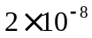秒，如果它对地球的速度达到了0.9999倍的光速，在其寿命期间，它能穿过地球上云层的厚度为（ ）。
附注：计算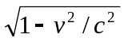数值时，如速度接近光速，最好用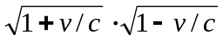，为什么？

10．氢原子发出一束可见光，它的波长是434nm, 按波尔模型，它的电子从n=（ ）的状态跃迁到n=（ ）的状态。

三． 计算题
1．一个以u的速率向前飞行的飞船中，有人从船尾向船头发射了一枚高速子弹，子弹相对与飞船的速率是v。对地球上的观测者而言，此子弹的速率是多少?
（不要求死记速度合成公式，用物理事件来求出。类似地，我们可以用物理事件统一的解决同时的相对性问题，洛伦兹变换保证光速不变，长度缩短，时间膨胀。）

2．一个光子与静止电子相碰，假定该光子调180度返回，该电子获得0.2MeV的能量，求入射光子的波长。（要求使用能量动量公式算）

3．用波尔理论求氢原子电子在n=2时的能量。

4．电子一维无限深势阱的波函数与一根两端固定的弹性绳的驻波波函数非常类似，假定无限深势阱两端的坐标为和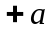，写出该电子在基态和第一激发态的波函数？假定该电子确实在基态，求出它处于区间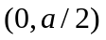的几率。

《大学物理》思考题与习题集――2004年修订版
第十五章 习题： 15－6，15－12，15－18。

第十六章 思考题：16－2，16－4，16－7
习题：16－14，16－26，16－28，16－29

固体与激光
思考题：17－1，17－3，17－5，17－8。
答案
一) A,B,D,B,B B,C,D,A,D
二） 0．866c； L/v； 0.67c； 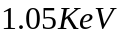； 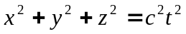，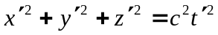；
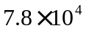；2.70V； 0.83埃； 424米； 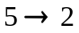。
三）1．在火箭的惯性系中，两个物理事件的时空坐标是（0,0），（L,L/v），再用洛伦兹变换即可。
2．讨论仅用能量守恒律是否可以得到答案。
3．讨论仅用向心力公式是否可以得到答案。
4．机械波的振幅为任意，几率波的振幅受归一化的限制。

可以利用适当机会，总结一下有关光子和电子的计算（是否用相对论等）。

